2014年lO月高等教育自学考试全国统一命题考试
模拟、数字及电力电子技术试卷
(课程代码02238)
本试卷共5页。满分100分，考试时间150分钟。
1．本卷所有试题必须在答题卡上作答。答在试卷上无效。试卷空白处和背面均可作草稿纸。
2．为选择题。必须对应试卷上的题号使用28铅笔将“答题卡”的相应代码涂黑。
3．第二部分为非选择题。必须注明大、小题号，使用0．5毫米黑色字迹签字笔作答。
一、单项选择题(本大题共l6小题．每小题2分。共32分)
在每小题列出的四个备选项中只有一个是符合题目要求的，请将其选出并将“答题卡”
1．NPN型晶体管工作在放大区时，下列情况正确的是
A.发射结正偏，集电结反偏
B.发射结反偏，集电结正偏
C.发射结正偏，集电结正偏
D.发射结反偏，集电结反偏
2．具有单向导电性的元件或器件是
A.电阻
B.电容
C.晶体管
D.二极管
3．理想集成运放的开环差模电压增益Aod为
A.100
B.∞
C.0[[微信公众号：ikaoti]
D.不能确定
4．共射放大电路具有的特点之一是
A.输入电压和输出电压同相
B.输出电阻很小
C.电流放大倍数为l
D.电压放大倍数的大小大于l
5．逻辑函数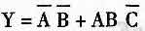的最小项表达式(标准与或表达式)为
A.Y(A，B，C)=∑m(0，3，6)
B.Y(A，B，C)=∑m(0，1，6)[最新年份咨询qq593777558]
C.Y(A，B，C)=∑m(0，3，4)
D.Y(A，B，C)=∑m(0，4，6)
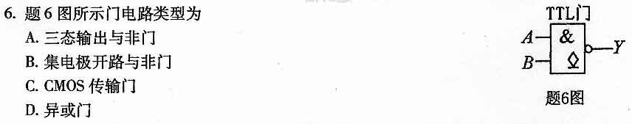7．逻辑函数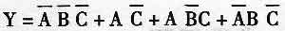的最简与或表达式为
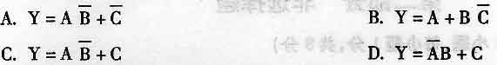8.下列触发器中，具有约束条件的触发器是
A.D触发器
B.JK触发器
C.RS触发器
D.T触发器
9．题9图所示触发器的次态方程为
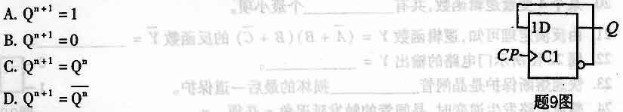
10．在下列逻辑电路中，不是组合逻辑电路的是
A.译码器
B.编码器
C.寄存器
D.数值比较器
11．在16选l数据选择器中，应有地址输入端的数目为
A.2个
B.1个
C.4个
D.16个
12．已知由边沿D触发器构成的4位右移寄存器，其现态为1100，则在一个有效时钟信号作用下，次态为
A.1001或Oll0
B.0001或0101
C.1110或0110
D.0010或0110[最新年份咨询qq593777558]
13．电力二极管的两条引线分别称为
A.阳级与阴极
B.门极与阳极
C.门极与阴极[[微信公众号：ikaoti]
D.栅极与阳极
14．通态平均电流的晶闸管，其有效电流为
A.100A
B.157A
C.141A
D.173A
15．单相桥式整流电路，带纯电阻性负载时，每个晶闸管可能承受的最大正向电压为
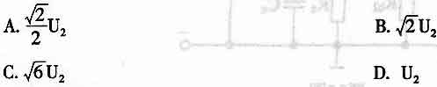[[微信公众号：ikaoti]
16．电压型逆变器中间直流环节贮能元件是
A.蓄电池
B.电感
C.电容
D.电动机
二、填空题(本大题共8小题，每小题l分．共8分)
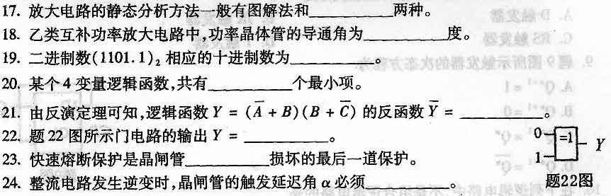三、分析计算题(本大题共4小题，每小题l0分，共40分)
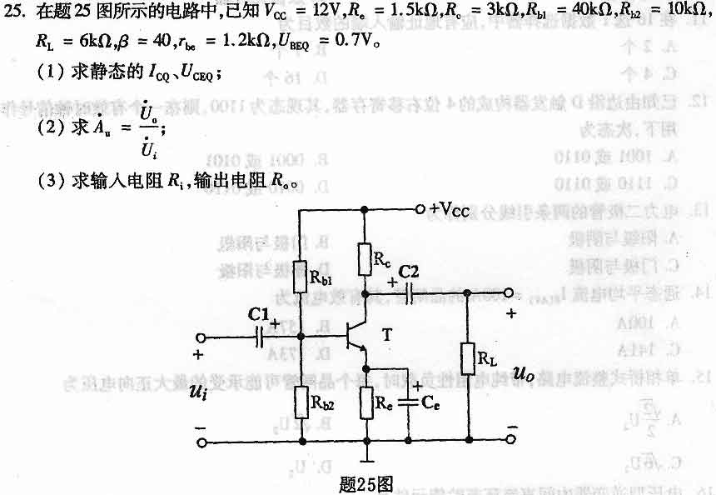26．分析题26图所示的组合逻辑电路。其中，A、
B.C为输入，y为输出。要求：
(1)写出输出y的最简与或表达式；
(2)将题26表绘制在答题卡上填写完整；
(3)说明该电路实现的逻辑功能；
(4)若已知AC=1，BC=1，则输出Y=?
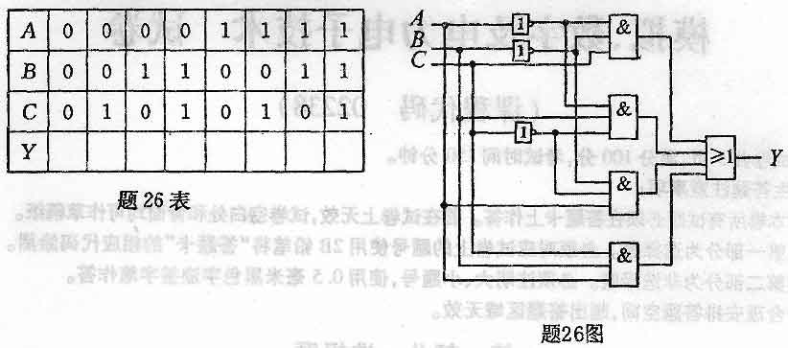
27．由CB555定时器组成的应用电路如题27图所示。要求：
(1)说明这是由CB555定时器构成的什么应用电路；[最新年份咨询qq593777558]
(2)写出输出的周期T的表达式；
(3)画出的工作波形。
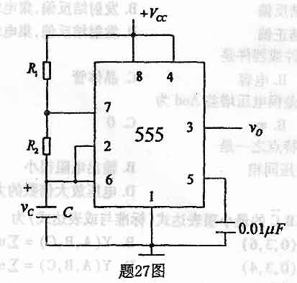
28.题28图为单相整流电路，其中，计算触发延迟角a=30°时的输出电压平均值、输出电流平均值。
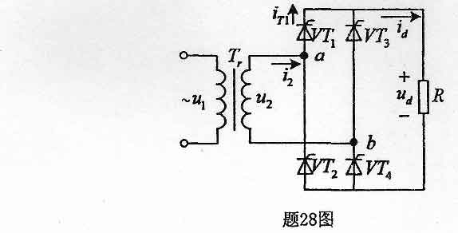
四、设计题(本大题共2小题．每小题l0分，共20分)
29．试用一个理想集成运放，设计一个同相比例电路，实现y=3x的运算关系。要求画出该
电路图，并确定电路中各电阻的取值关系。[本科目答案页面导航：http://zk.ikaoti.cn/zikao.htm]
30．利用D触发器和逻辑门设计一个同步计数器，实现如题30图所示的状态转换。要求：
(1)写出各触发器的最简状态方程；
(2)写出各触发器的驱动方程；
(3)检查电路能否自启动。(不要求画逻辑图)
